Communiqué de presse
Pour diffusion immédiate
-Identifier les algues bleu-vert et signaler leurs présences
Causapscal, 22 juillet 2013 – Les algues bleu-vert en juillet nous rappelle que nos plans d’eau nous donne des signes d’avertissement pour leur santé, alors l’Organisme de Bassin Versant Matapédia-Restigouche demande la vigilance des riverains et usagers des lacs et des rivières de demeurer vigilants et de devenir nos yeux pour répertorier leur présence. Vous pouvez la reconnaître par sa couleur turquoise ainsi que par la présence de particules en suspension dans la colonne d’eau, voici une photo de cette algue prise au lac du Portage en 2009, elle vous servira à bien l’identifié.

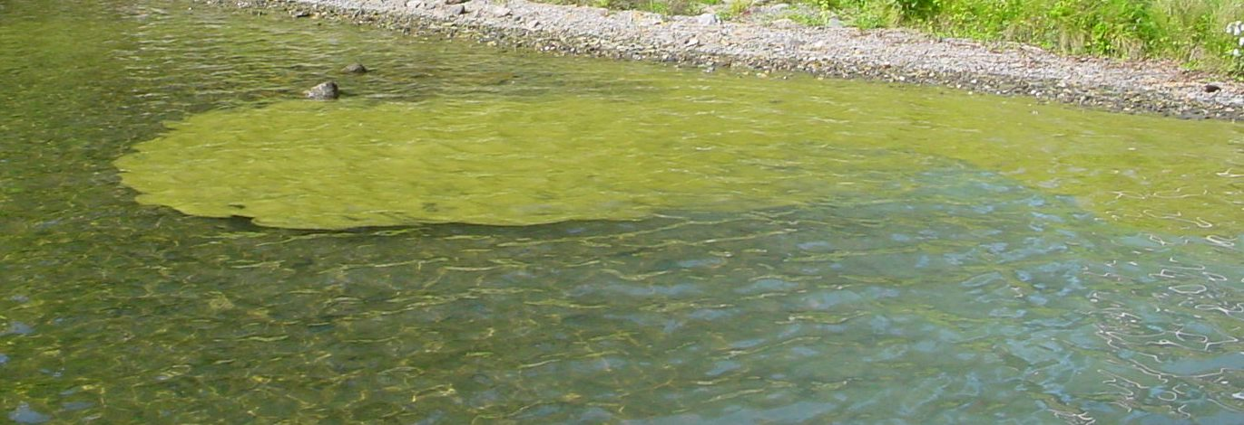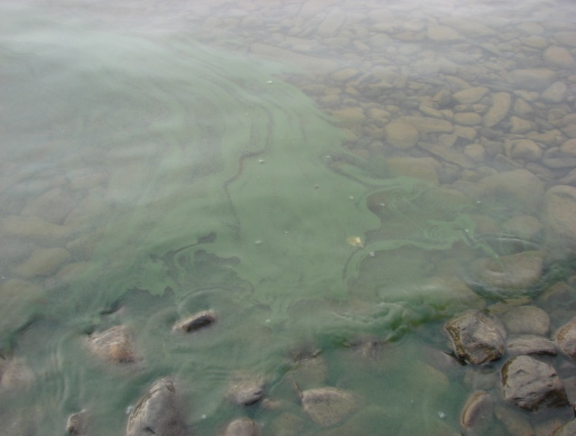
- Floraison d’algues bleu-vert type soupe au brocoli au lac du Portage en 2009 B) Floraison paraissant à de à peinture verte au lac Matapédia en 2009

L’action de signaler la présence de fleurs d’EAU d’algues bleu-vert sur vos plans d’EAU est importante pour ensuite mettre du poids pour la mise en œuvre d’actions afin de limiter la floraison de l’algue. Nous vous rappelons que sa présence est signe indicateur de déséquilibre et d’apport en grande quantité d’élément nutritif dégradant la santé du lac. N’oubliez pas que nous sommes privilégiés de pouvoir profiter de lacs et de rivières en santé, c’est aussi une responsabilité d’en prendre soin. Pour de plus amples renseignements ou pour signaler une observation veuillez suivre le lien sur notre site internet : https://sites.google.com/a/matapediarestigouche.org/www/liens-interessant#TOC-Cyanobact-ries ou le communiquer au Ministère du Développement durable, de l’environnement, de la faune et des parcs (MDDEFP) au 418-727-3511 (Rimouski).

-30-
Source : Rébecca Gagnon
Agente de communication et de logistique
Organisme de bassin versant Matapédia-Restigouche
418-756-6115 Poste 7014
communication@matapediarestigouche.org

